Вниманию руководителей малых и средних предприятий, индивидуальных предпринимателей, начинающих предпринимателей Бельского района!

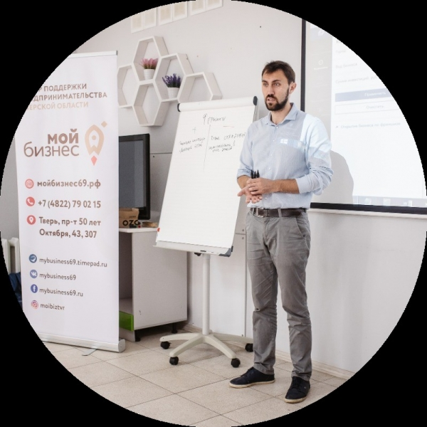

4 сентября 2019 года Центр «Мой бизнес» Тверской области проводит в Белом тренинг «Генерация бизнес - идеи».
Стать предпринимателем - это определённая доля риска и этот шаг требует уверенности в себе и своих силах.
И хотя смелость города берёт, помимо махания шашкой, нужно точно понимать - что вы будете реализовывать, есть ли рынок под эту деятельность, есть ли у вас необходимые компетенции.
Всё давно придумано до нас. Есть конкретная методика генерации бизнес-идеи, пошаговая, подробная. И мы этой методикой воспользуемся на тренинге.
Центр «Мой бизнес» Тверской области проводит в Белом тренинг по генерации бизнес-идеи от Корпорации МСП в рамках реализации национального проекта развитие малого и среднего предпринимательства.
Тренинг рассчитан как на действующих, так и на начинающих предпринимателей, желающих оценить свои идеи. Основная задача - выбор наиболее приемлемой и жизнеспособной бизнес-идеи.
По завершению тренинга вы сможете:
- определить критерии выбора успешной бизнес-идеи;
- определить источники поиска идей для бизнеса;
- сформировать инструменты оценки идеи для бизнеса на возможность
реализации.
Тренинг будет проходить 4 сентября, с 11-00. Адрес проведения - г. Белый, пл. Карла Маркса, д. 4, 1 этаж, зал заседаний Администрации Бельского района.
Приглашаем принять участие в тренинге всех желающих. Ведущий - Борисов Алексей Владимирович, сертифицированный тренер АО «Корпорация МСП», руководитель образовательных программ Венчурного фонда Тверской области.

